Практическая работа №3. Работа с LCD TFT дисплеем.
Цель: освоить базовые приёмы вывода графического текста на TFT-дисплей с контроллером ILI9341 по SPI и реализовать интерактивное управление положением и оформлением надписи с помощью аналоговых и цифровых входов STM32 Nucleo-C031C6.
Задачи
- Поднять SPI-соединение с дисплеем ILI9341, инициализировать библиотеку Adafruit_ILI9341.
- Вывести на экран текстовую строку и обеспечить «чистую» перерисовку без артефактов.
- Считать положение потенциометра и преобразовать его в координаты на экране (функция map).
- Реализовать обновление только при изменении входа (сравнение текущего и предыдущего значения).
Практическая часть
В данной работе надо использовать готовый шаблон проекта, где уже размещен дисплей, всё подключено, и приведен простой демонстрационный код. Ссылка на страницу с шаблоном проекта: https://wokwi.com/projects/365549388158011393.
К контроллеру необходимо подключить два потенциометра и кнопку, которые будут влиять на изображение на дисплее.
На дисплее необходимо реализовать интерактивную анимацию, которая будет реагировать на внешние воздействия (кнопка и потенциометры). Это может быть как-либо объект, который может перемещаться по дисплею, менять размер, цвет, форму. Под объектом подразумевается нечто, составленное из простых геометрических примитивов или надписей, что позволяет реализовать библиотека для работы с дисплеем. Это может быть даже мини-игра по типу змейки или лабиринта.
При работе с изображением важно учитывать медленную скорость отрисовки изображения (это касается как симуляции, так и реального микроконтроллера). Поэтому необходимо использовать как можно более оптимизированный подход для получения наилучшего результата. Стараться минимизировать количество перерисовываемых пикселей при изменении изображения. Далее в примере кода это будет показано.
Также шаблон проекта можно найти на странице с STM32. Представленного на
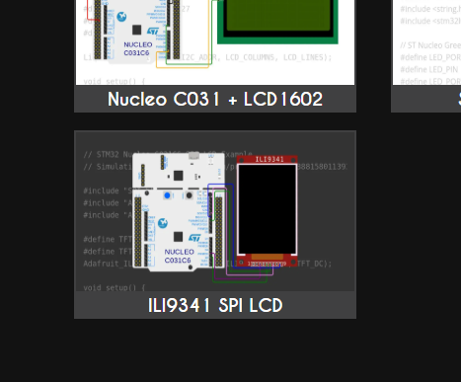

Можно использовать любые потенциометры (переменные резисторы), как поворотный, так и слайдер. Потенциометры подключаются пином GND к GND контроллера, VCC к 5V контроллера и выход SIG надо подключить обязательно к пинам A0-A5, так как это аналоговый сигнал.
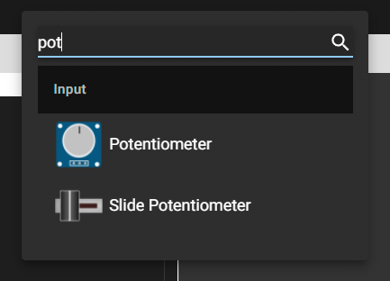

Кнопка подключается одним пином на GND, а вторым – в любой свободный пин контроллера.
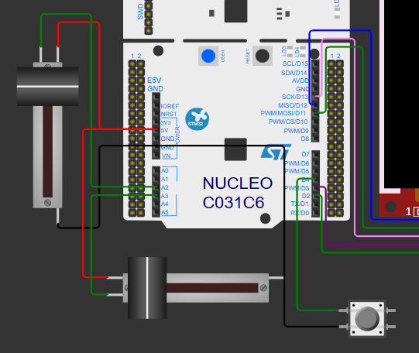

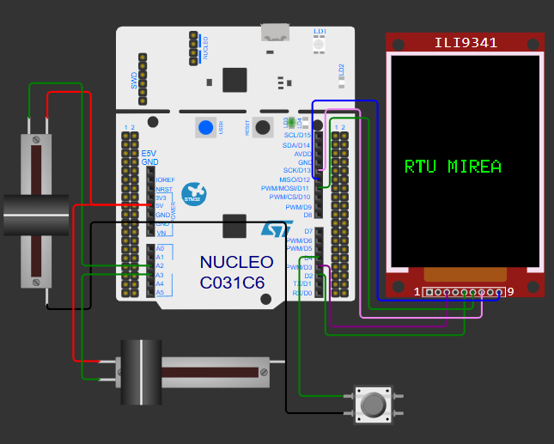

Вместо двух потенциометров и кнопки можно использовать аналоговый джойстик, который реализует всё вышеописанное в одном встройстве.
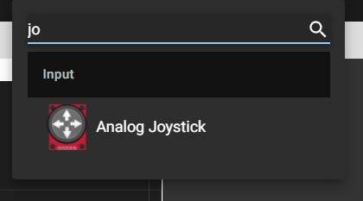

Подключается он следующим образом: GND – общая земля, VCC – это 5V, VERT – это аналоговый сигнал потенциометра вертикальной составляющей, HORIZ – это аналоговый сигнал потенциометра горизонтальной составляющей, а SEL – это встроенная кнопка.
Подробнее про работу с джойстиком: https://docs.wokwi.com/parts/wokwi-analog-joystick.
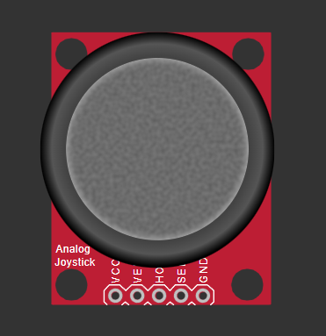

Напишем простой код, который будет двигать по экрану надпись “RTU MIREA” по вертикали на основании сигнала от одного потенциометра. Причем код будет перерисовывать надпись максимально эффективно: если координата не меняется, то лишний раз ничего не будет рисоваться заново, чтобы не вызывать мерцания; чтобы минимизировать количество пикселей при перерисовке (закрашивание надписи в старой координате и рисование новой в новой координате), используется подход с рисованием той же самой надписи, но черным цветом в старом месте, вместо заполнения прямоугольной области или даже целого экрана.
Листинг демонстрационного кода.
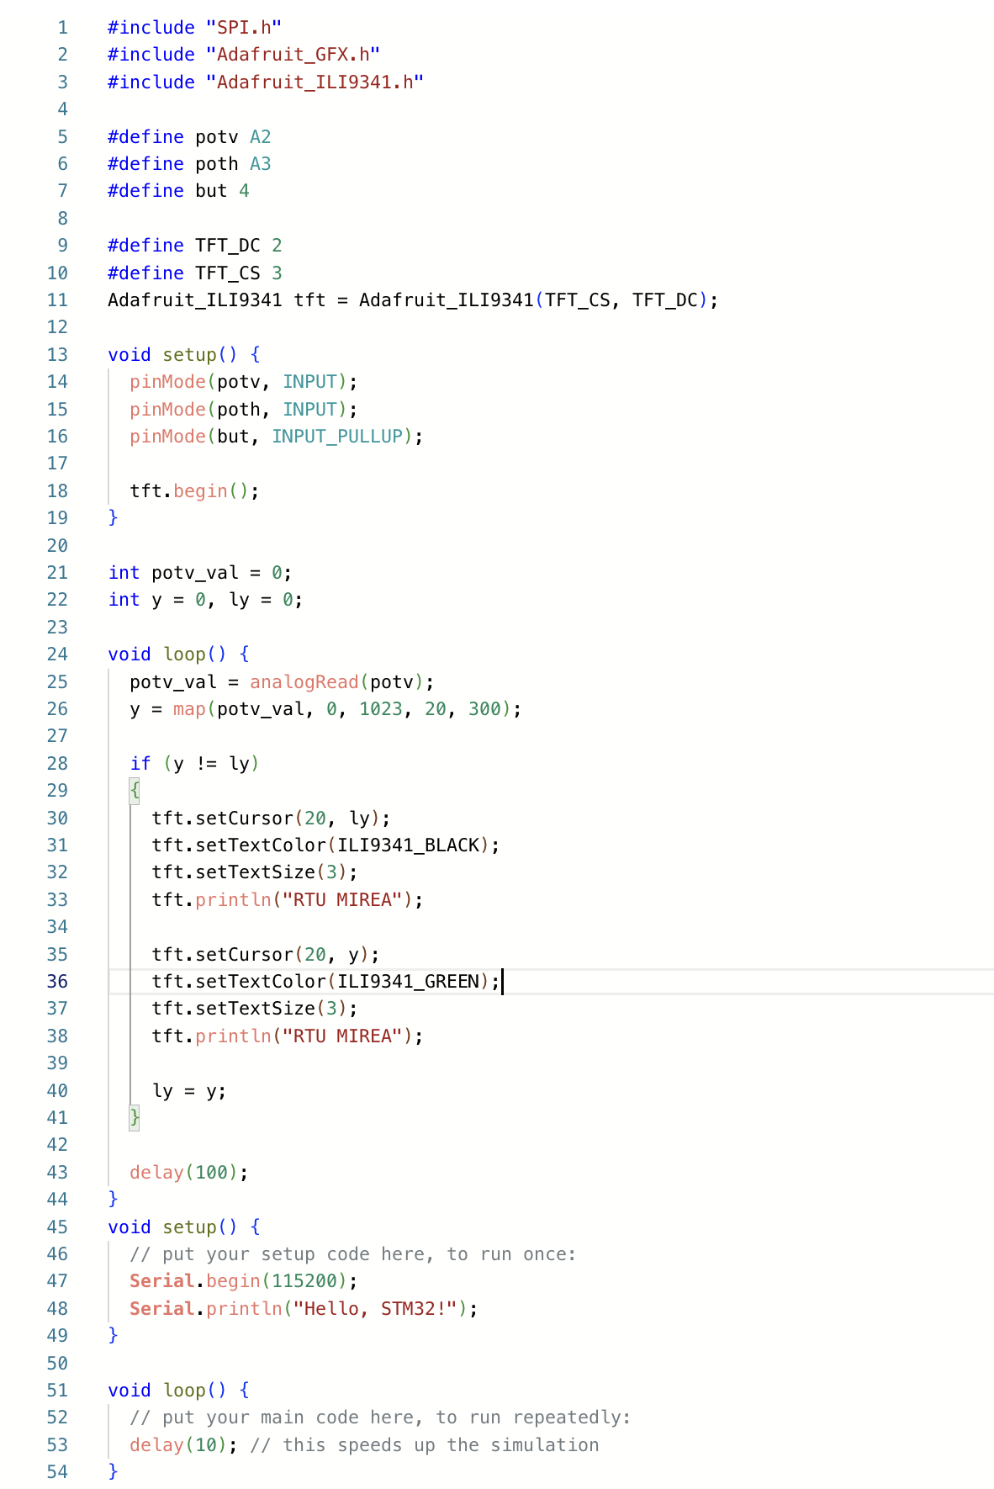Для ознакомления с другими функциями по работе с дисплеем используете следующие ссылки:
https://adafruit.github.io/Adafruit-GFX-Library/html/class_adafruit___g_f_x.html
https://cdn-learn.adafruit.com/downloads/pdf/adafruit-gfx-graphics-library.pdf
Дополнительное задание
- Сделать двухосевое управление: по A3 двигать текст по горизонтали (x), удерживая его в пределах экрана.
- По нажатию кнопки переключать оформление: цвет текста (зелёный ↔ жёлтый), размер шрифта (3 ↔ 2) или инверсию (чёрный фон, белый текст). Добавить антидребезг ~20–30 мс.
- Сформировать рамку: прямоугольник вокруг текста (drawRect) и добиваться, чтобы при перемещении рамка тоже корректно перерисовывалась без следов.
- Реализовать ограничение частоты обновления (не чаще 20 кадров/с), чтобы исключить бессмысленные перерисовки при небольших флуктуациях АЦП.

